1)

SELECT \*

FROM planten

WHERE hoogte = 50

ORDER BY prijs;

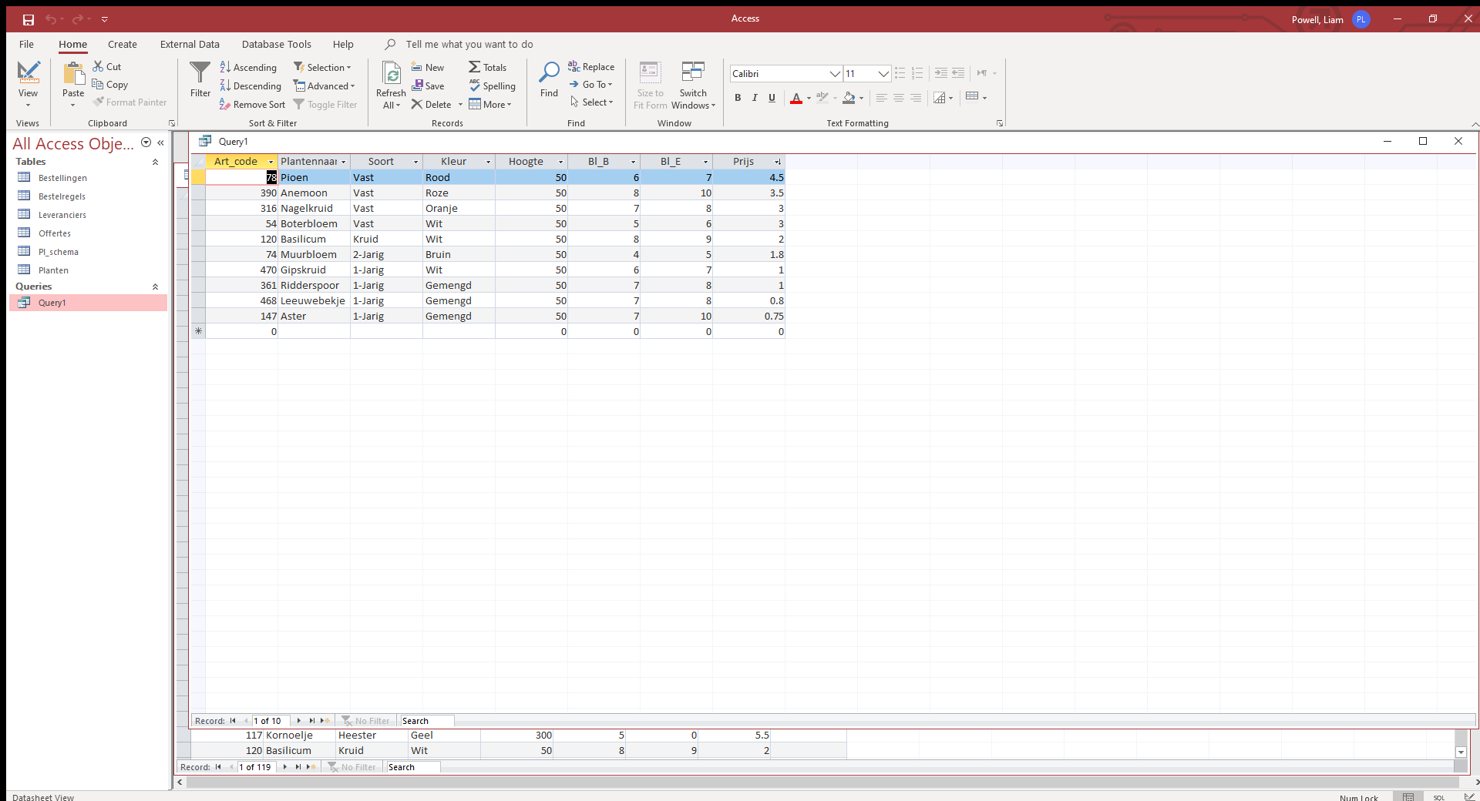

2)

Ik tel er 10

3)

SELECT kleur

FROM planten;

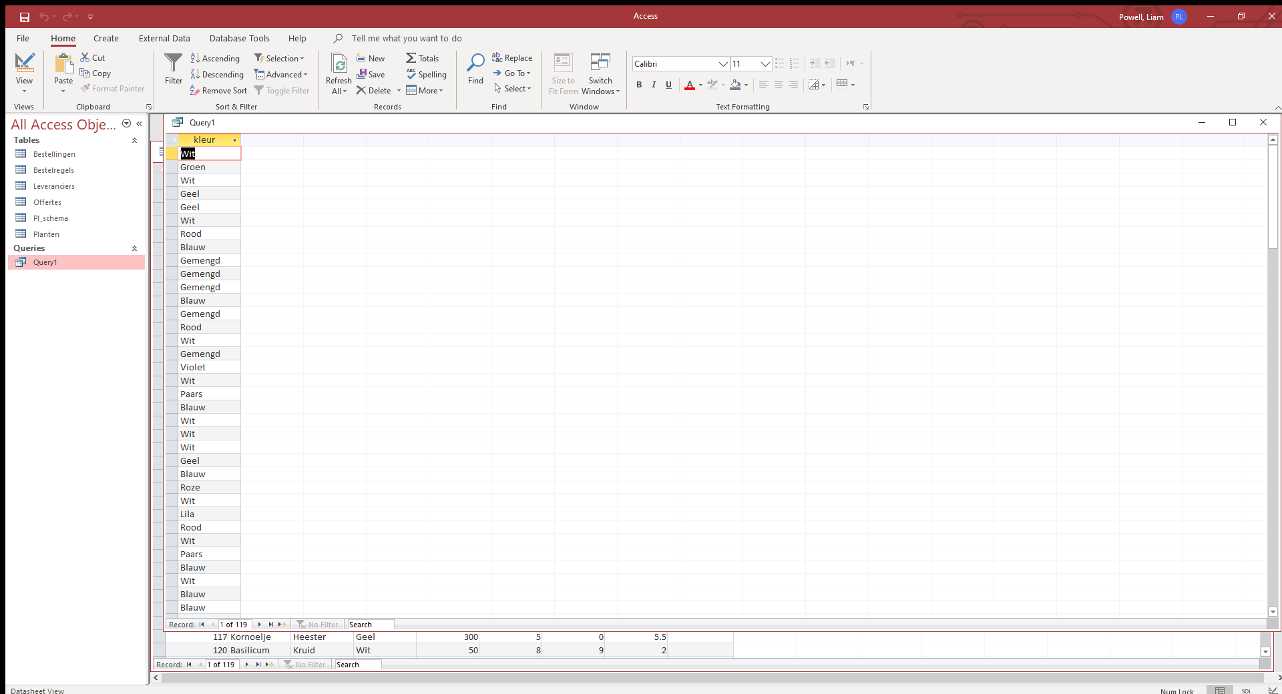

4)

SELECT soort

FROM planten;

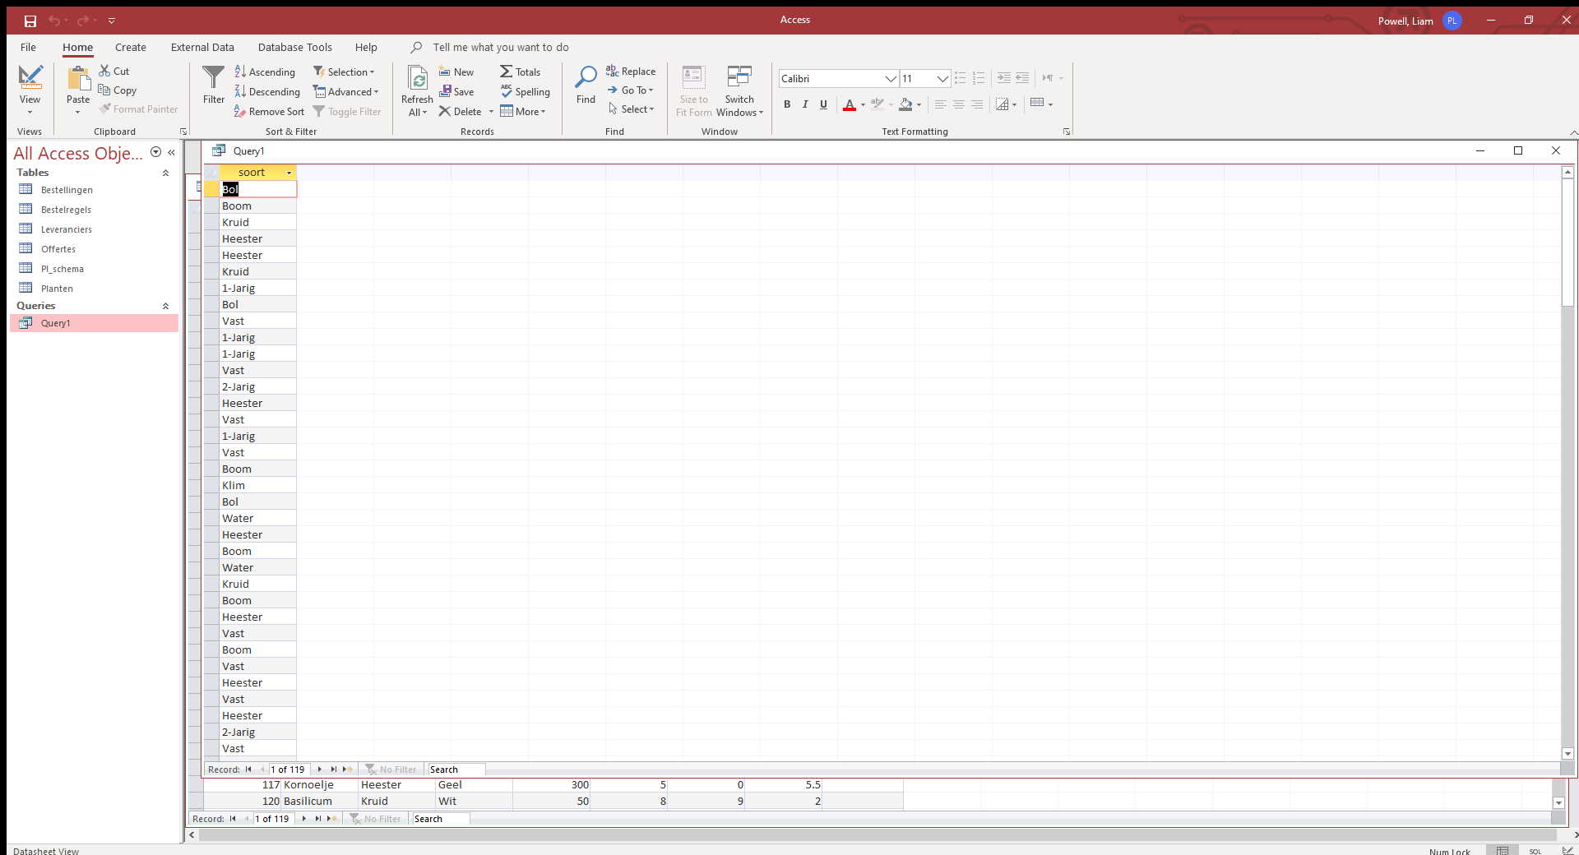

5)

SELECT \*

FROM planten

WHERE soort IN (kleur)

AND hoogte >10;

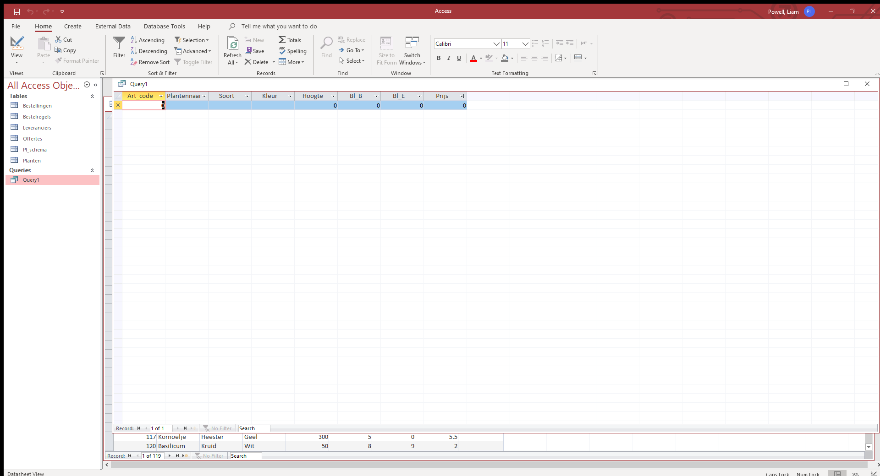

6\*)

SELECT \*

FROM planten

WHERE soort

AND hoogte < 10;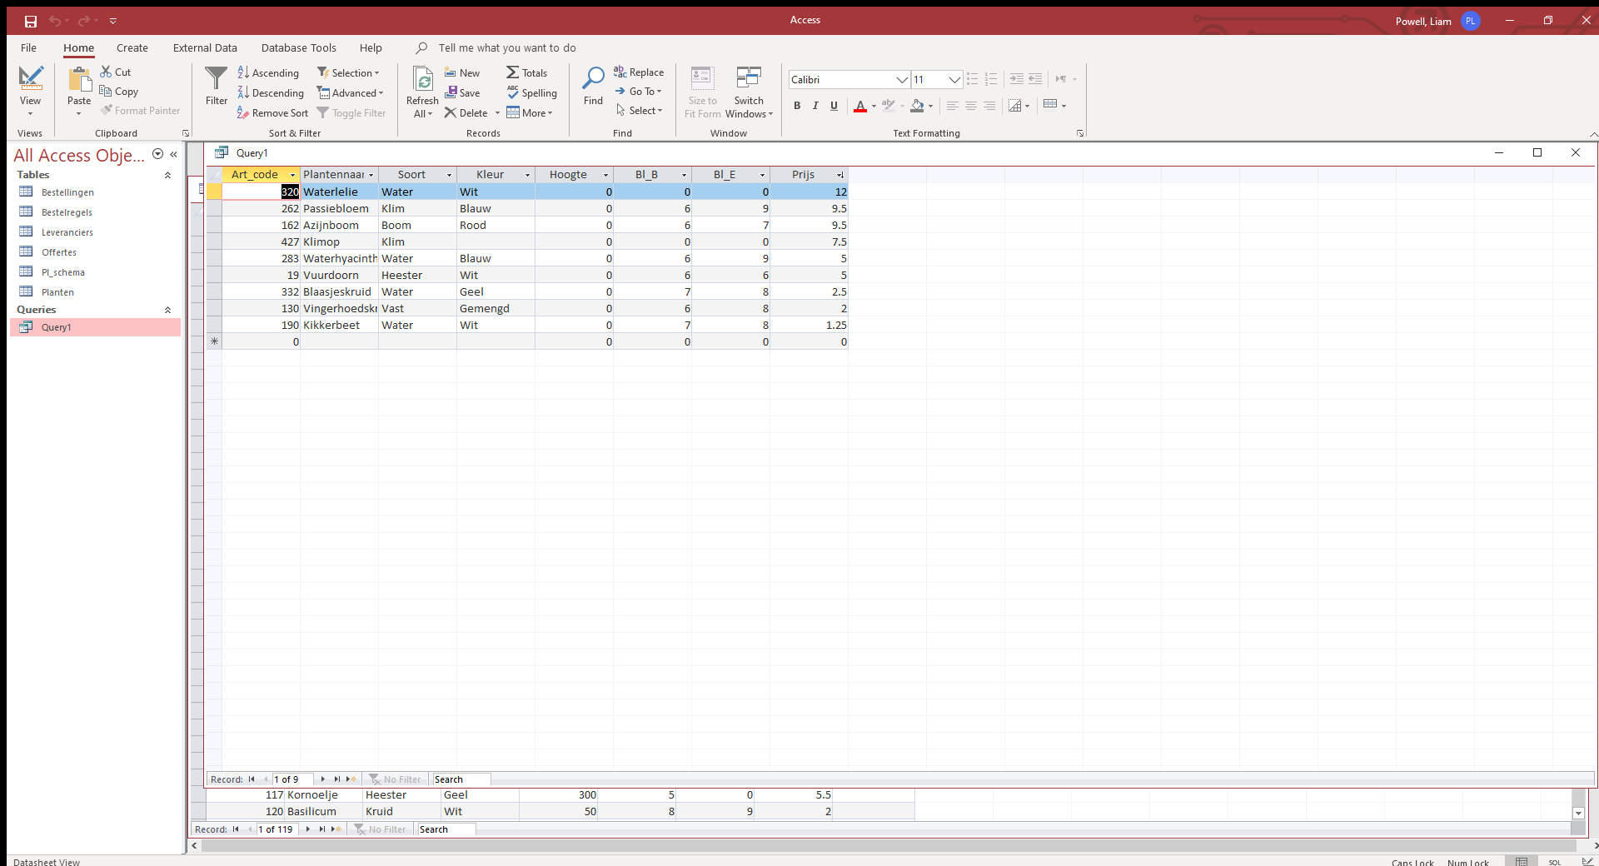

7\*)

SELECT \*

FROM planten

WHERE hoogte

AND plantennaam LIKE 'H%';